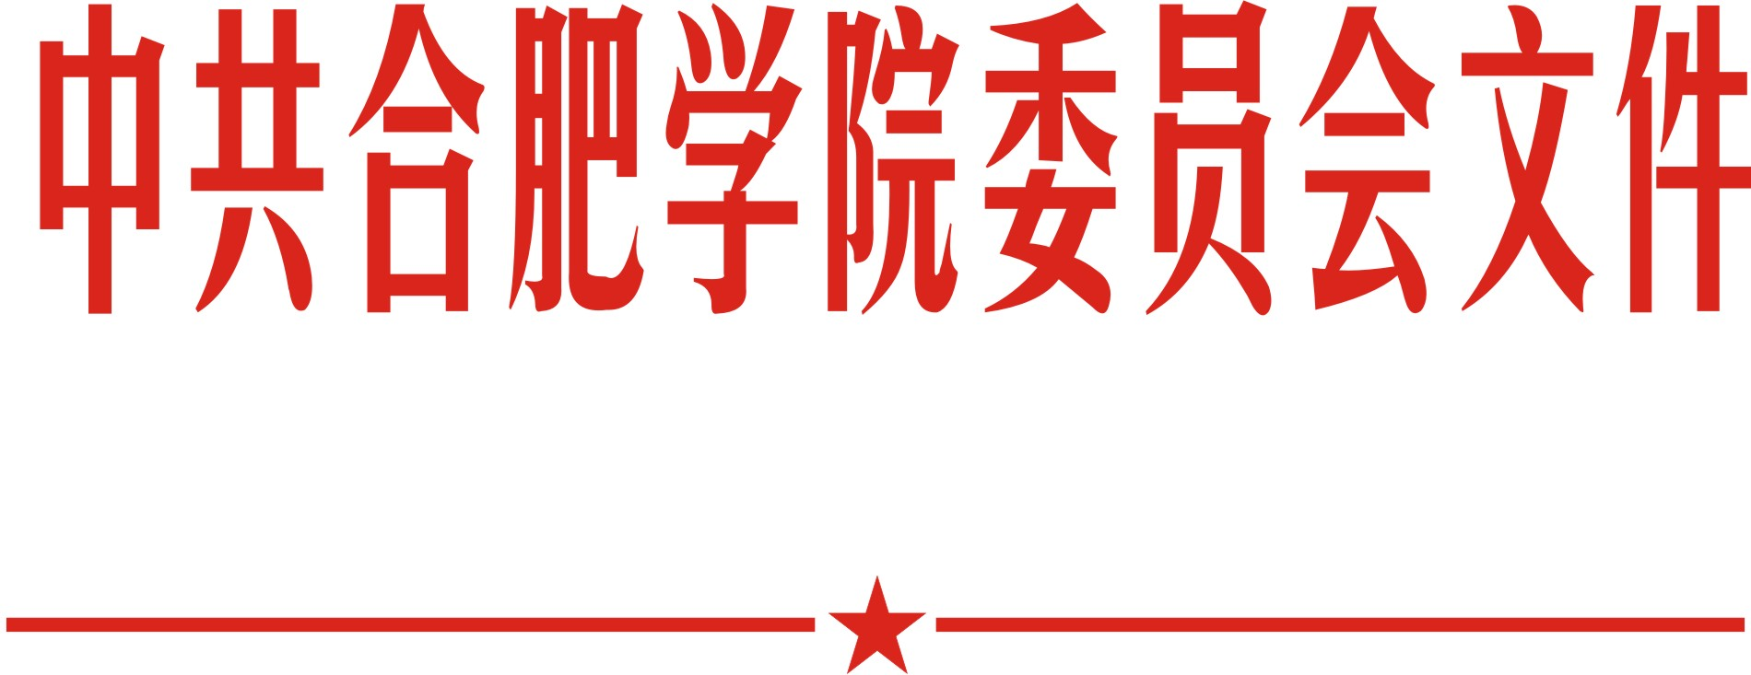

院党委〔2018〕77号

关于印发《合肥学院教师教学政治纪律
规定》的通知

各党总支、直属党支部，各系、院直各部门：
《合肥学院教师教学政治纪律规定》已经校党委研究同意，现印发给你们，请认真组织学习并贯彻执行。

附件：合肥学院教师教学政治纪律规定

中共合肥学院委员会
2018年11月26日

合肥学院党委办公室 2018年11月30日印发
附件
合肥学院教师教学政治纪律规定

根据《关于进一步加强和改进新形势下高校宣传思想工作的意见》、《新时代高校教师职业行为十项准则》精神要求，为进一步贯彻落实校党委《关于落实意识形态工作责任制的实施办法》(院党委〔2016〕10号)，加强意识形态领域阵地建设，坚持社会主义办学方向，全面落实立德树人根本任务，制定本规定。

第一章 基本准则

第一条 一切教学活动必须严守党的政治纪律和政治规矩，教师在教学过程中必须坚持习近平新时代中国特色社会主义思想。在事关政治原则、政治立场和政治方向等重大问题上，必须与党中央始终保持高度一致。教学中不允许散布违背党的理论和路线方针政策的意见，不允许制造传播政治谣言及丑化党和国家形象的言论，不允许运用“小道消息”、低级趣味、消极颓废等资料，不允许发表带有违反政治纪律的、带有个人消极情绪和牢骚等的观点。
第二条 教师是教学活动的第一责任人，教师教学必须坚持学术探讨无禁区，课堂讲授有纪律的原则。教学内容特别是思想政治理论课教学的内容必须统一到党和国家的根本政治制度上来，增强政治上的清醒和行动上的自觉。
第三条 教师在教学过程中必须坚持底线思维。加强课堂文化建设，将思想教育的要求有机融入各专业课教学之中，着力强化专业教育中的教书育人功能和责任。教师在教学过程中必须带头践行社会主义核心价值观，弘扬真善美，传递正能量，要对学生的世界观、人生观、价值观给予正确引导，致力于培养学生全面而健全的人格。

第二章 监督管理

第四条 严把课程开设关。凡新开设课程均应在开课前一学期期中时由教研室提出申请并同时提交课程教学大纲，由系教学工作委员会论证后报教务处备案。
第五条 严把教材选用关。严格执行教材选用管理办法，思想政治教育类课程必须选用指定教材，其中“马工程”重点教材作为国家重点规划教材列为相关课程首选教材，思想政治教育类相关课程的教材选用由党委宣传部和教务处共同把关。
第六条 严把教学过程关。落实分类听课制度、本科教学工作规程、教师教学工作规程等文件，强化教学系部主体责任，并通过领导听课、督导检查、教学信息员信息上报等渠道，加强对教学内容的监管，确保教育方向的正确性以及教学质量。
第七条 严把教师考核关。建立健全教师师德考核档案，把严守课堂政治纪律作为学校工作考核和办学质量评估的重要指标，作为教师年度考核的首要标准。
第八条 严把人才引进关。在人才引进过程中，将师德审查纳入必备环节，加强对思想政治素质的把关。
第九条 严把上岗培训关。加强对新引进教师的上岗培训，把学习师德规范和政治纪律纳入青年教师培训计划，作为新教师岗前培训和在职培训的重要内容，充分激发青年教师树立崇高的职业理想，严守教育教学纪律和学术规范，切实肩负起立德树人、教书育人的光荣职责。
第十条 严把研究生校外导师、外籍教师、外聘教师管理关。坚持把拥护党的基本路线作为研究生校外导师遴选首要条件，把严守政治纪律纳入校外导师考核标准。学校聘用的外籍教师，在课堂教学和课外指导过程中，应严格遵守中国法律法规和学校各项管理规定。各教学单位应将外聘教师的管理纳入本单位统一的教学管理工作之中，加强外聘教师管理。

第三章 责任追究

第十条 学校成立由党委宣传部、教务处、人事处、教学质量监控与评估处、马克思主义学院等组成的教学政治纪律监督管理小组，建立政治纪律监督管理工作机制，实施教学政治纪律监督管理职能，发现问题及时处理。
第十一条 对于确认违反政治纪律的教师，暂停该教师授课；责任人是中国共产党党员的，给予党纪处分。情节较轻、社会影响较小，并能够端正认识，及时改进者，由所在党总支进行诫勉谈话；情节较重、造成严重社会影响的，报校党委依照有关规定给予给予警告、记过、降低岗位等级或撤职直至开除等行政处分。同时，严格执行《合肥学院教学事故认定与处理办法（修订）》（院行政〔2016〕197号）“教学过程中发表违反宪法或违背党的方针政策、违背教师职业道德规范等言论。”属重大教学事故。对于重大教学事故的责任人，给予全校通报批评, 本年度考核定为不合格，职称职务降级，并报市人事部门备案。
第十二条 凡是在教学过程中被认定违反政治纪律的教师在一年内不得评奖评优，不得参与高一级教学职称和教学岗位评聘。同时，追究相关领导责任。

第四章 附则

第十三条 本规定经自文件公布之日起施行。
第十四条 本规定由校教学政治纪律监督管理小组负责解释。

